 | INSTITUCIÓN EDUCATIVA TÉCNICA LA SAGRADA FAMILIA  ASIGNATURA: RELIGION. GRADO 8  DOCENTE: BEATRIZ ELENA ROJAS TOVAR

DESDE LOS ORÍGENES DE LA HUMANIDAD

* Restos arqueológicos del Paleolítico demuestran que al hombre primitivo le afectaba profundamente el misterio de la muerte y de la procreación. Creía depender de las fuerzas de la naturaleza y tenía la seguridad de que había algo superior que era la fuente de la vida. Para relacionarse con ese algo superior y obtener su beneficio se sirvió de ritos.

* El hombre primitivo también creía que había vida en el más allá, por lo que enterraba a sus muertos con alimentos y utensilios.

* Este fue el comienzo de la religión, quizá en la época lejana en que el hombre pasó de la sola recolección de alimentos a la producción de los mismos.

RELIGIONES TRADICIONALES

*Desde la antigüedad hasta nuestros días, perviven en la sociedad algunas manifestaciones religiosas a las que conocemos como religiones tradicionales o "primitivas". Normalmente son religiones de pueblos, no de naciones ni de estados. A veces las encontramos en culturas que han sido sistemáticamente invadidas y rechazadas por la civilización occidental.

* Las religiones tradicionales afirman la realidad de un algo misterioso, insólito y extraño al que se da diversos nombres: Maná, Ka, Gran Manitú, etc.

ELEMENTOS DE LAS RELIGIONES TRADICIONALES

Entre los elementos más comunes de las religiones tradicionales destacan los siguientes:

    - Animismo: culto y creencia en que las fuerzas naturales (cielo, tierra, noche, día...) y los diferentes elementos de la naturaleza (montañas, agua, fuego...) están animados o habitados por espíritus.

    - Fetichismo: culto y adoración a los espíritus que habitan en estatuillas u objetos fabricados por el hombre.

    - Manismo: culto a los muertos, manifestación religiosa muy extendida. No hay pueblo que no tenga alguna creencia acerca de la supervivencia de las almas.

    - Totemismo: el tótem es un ser animado o inanimado (en la mayoría de los casos un animal o un vegetal), del que el grupo dice descender y que le sirve de emblema y de nombre colectivo. Así, por ejemplo, si el tótem es un lobo, todos los miembros del clan creen que tienen un lobo por antepasado y, por consiguiente, que hay algo de lobo dentro de ellos.

DIOSA NEOLÍTICA | TOTEM PRIMITIVO | ESCENA DE CAZA
5000 a. C. |  | (NEOLÍTICO)
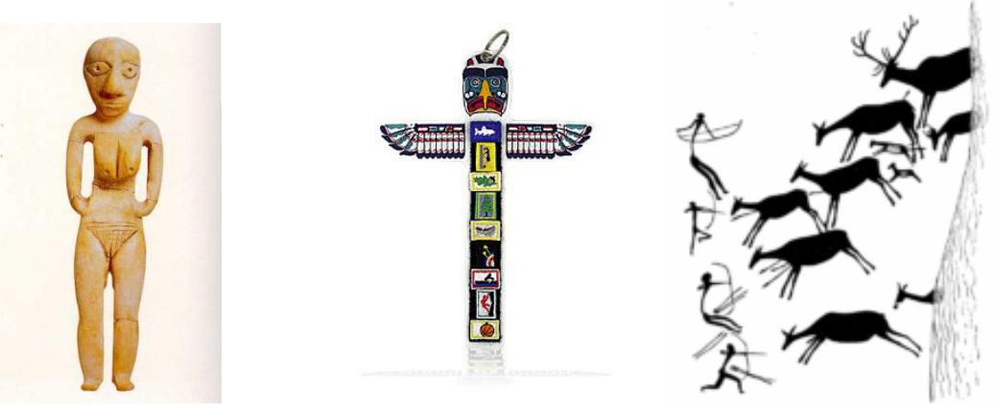

3

LAS RELIGIONES ORIENTALES

EL EXTREMO ORIENTE
* En el sur, centro y este de Asia se han ido desarrollando una serie de religiones, distintas entre sí, pero que poseen una serie de factores comunes que las diferencian claramente de las religiones monoteístas. Las más importantes son el hinduismo y el budismo, pero encontramos también otras:

  - El confucianismo, en China, fue creado por Confucio. Su objetivo era llegar a ser un sabio al servicio de la sociedad.

  - El taoísmo que pretende la contemplación de la naturaleza y la búsqueda de la perfección.

  - El sintoísmo representa a las manifestaciones religiosas de Japón, muy centradas en los templos con sus rituales y peregrinaciones.
EL HINDUÍSMO

* LOS ORÍGENES DEL HINDUÍSMO: El hinduismo no ha sido fundado por ningún personaje histórico. Nació y se desarrolló a partir de creencias y cultos de los pueblos que vivían a las orillas del Ganges, surgidas en parte de los Veda, antiguos textos hindúes, a los que después se añadieron el Mahabarata y el Ramayana. Estos pueblos adoraban a ciertos símbolos de la fertilidad: la diosa madre, los árboles sagrados y, sobre todo, el río que les proporcionaba la vida.

* EL CICLO DE LAS REENCARNACIONES: Para los hindúes, la felicidad o la desgracia de las personas son consecuencia de la buena o mala conducta que tuvieron en existencias pasadas. De la misma manera, los actos que realizamos en nuestra vida determinan la cualidad de nuestra próxima existencia. Hasta que no alcancemos un grado de alta perfección, volveremos a nacer después de nuestra propia muerte en forma de animal o de ser humano, según nuestros méritos. Para que las personas lleguen a la perfección, el hinduismo desarrolló un conjunto de prácticas, llamadas "yoga", para ejercitar tanto el cuerpo como el espíritu.

* UNA RELIGIÓN CON MUCHOS DIOSES: Se suele decir que el hinduismo cuenta con treinta y tres mil dioses. Una religión que invita a sus seguidores a venerar todo aquello que les rodea -ríos, árboles, montañas, animales- tiene que producir, lógicamente, muchas imágenes de lo divino. Entre la multitud de dioses a los que se les da culto hay tres dioses que ocupan un lugar destacado en el hinduismo: Brahma, Shiva y Visnú.

  - Brahma es el creador del universo y de todos los seres vivientes.

  - Visnú es el dios que vela sobre todo el universo. Cuando el mal amenaza con instalarse en el mundo, él baja y restaura el equilibrio.

  - Shiva es el dios que destruye el universo. También es el dios de la danza.
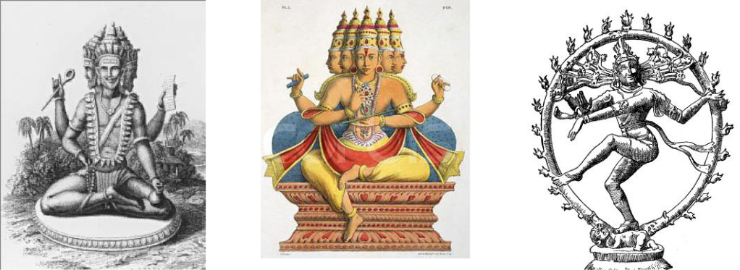

BRAHMA | VISHNÚ | SHIVA

5

EL BUDISMO

*BUDA, EL FUNDADOR: Siddharta Gautama, más tarde llamado Buda (que significa "el iluminado"), nació en una aldea entre India y Nepal hacia el año 556 a. c., en el seno de una familia noble. Creció en medio de todo tipo de lujos y comodidades. Fue educado en las artes, las ciencias y el ejercicio físico. Se casó con una joven de su ambiente social con la que tuvo un hijo. Sin embargo, este tipo de vida no le satisfacía y decidió buscar nuevos caminos.

* En tres viajes que hizo a la ciudad descubrió la tragedia de la vida que antes se le ocultaba. Vio el sufrimiento humano bajo tres formas: un anciano frágil y decrépito, un inválido enfermo y desamparado, y un cortejo fúnebre que se dirigía a incinerar un cadáver.

*Realizó un cuarto viaje en el que encontró a un monje alegre y jovial que caminaba mendigando. Gracias a esta visión se percató de que los placeres y las atracciones de la vida no llenan a la persona. Abandonó su casa y se fue en busca del auténtico conocimiento.

*Se dedicó a predicar su enseñanza por la India, viviendo como un monje mendicante. Murió a los ochenta años.

LAS "CUATRO NOBLES VERDADES": El núcleo fundamental de la doctrina predicada por Buda se encuentra en lo que se denomina las «cuatro nobles verdades». Son estas:

  - La primera verdad afirma que todo es dolor: el nacimiento es dolor; la vejez es sufrimiento; la enfermedad es sufrimiento; la angustia, la miseria, no conseguir todo lo que uno desea, todo es sufrimiento.

  - La segunda verdad se refiere al origen del sufrimiento: está en el deseo y en la ignorancia. Deseo de obtener cada vez más e ignorancia porque nada de lo que se obtiene es capaz de llenar nuestra sed.

  - La tercera verdad trata sobre la destrucción del sufrimiento para llegar a la paz definitiva o "nirvana"; es decir, a la ausencia de dolor. Para ello, la única solución es eliminar el deseo.

  - La cuarta verdad indica el camino para eliminar el sufrimiento, que es la

“SENDA DE LOS OCHO PASOS":

1

2

3

4

5

6

7

8

*EL NIRVANA: constituye la meta del budismo. Se utiliza para expresar el estado en el que uno ya no padece el deseo, el odio o el engaño. El nirvana no es la desaparición de la vida; lo único que pretende es eliminar las pasiones negativas, que no conducen más que al dolor y al sufrimiento.

6

LAS RELIGIONES MONOTEÍSTAS

La mayoría de las religiones estudiadas en este capítulo creen en múltiples dioses, son politeístas. Frente a esas religiones encontramos otras tres muy extendidas en todo el mundo: el JUDAÍSMO, el CRISTIANISMO y el ISLAM, que creen en un Dios único y por eso se llaman monoteístas. Estas tres religiones supusieron una fuerte novedad en el panorama de las religiones anteriores. De las tres, la más antigua es el judaísmo. Dentro del judaísmo nació el cristianismo pues Jesús era de religión judía. Seis siglos más tarde apareció el islam que recoge algunas de las tradiciones del judaísmo y del cristianismo aunque marcando mucho las diferencias con las otras dos.

EL JUDAÍSMO:

Nació en Oriente Medio con personajes claves como Abrahán y Moisés y se fue desarrollando en Palestina a lo largo de más de quince siglos.

El judaísmo cree en un solo Dios, Yavé, que ha elegido al pueblo judío al que ha concedido una tierra. El judío se alimenta sobre todo de la lectura de la Escritura (la Biblia judía) en la que se narran las historias de los antepasados y su relación con Dios (Abrahán, Moisés, David, Salomón, etc.). El día santo de la semana es el sábado que es cuando acuden a la sinagoga para la lectura de la Escritura y las oraciones.
EL CRISTIANISMO:

El cristianismo fue fundado por Jesús de Nazaret, un judío que vivió hace veinte siglos en Palestina. Aunque al principio todos sus seguidores eran judíos, pronto se separó del judaísmo.

La Biblia cristiana la forman el Antiguo Testamento, que coincide con gran parte de la Biblia judía, y el Nuevo Testamento, donde se narra la vida de Jesús (en los evangelios) y la vida de los primeros cristianos (en los Hechos de los apóstoles y las Cartas).

Para el cristianismo, Jesús es el Hijo de Dios hecho hombre. Con su vida, con su muerte en la cruz y con su resurrección se inaugura el Reino de Dios, la salvación de Dios destinada a toda la humanidad. La comunidad de los cristianos, la Iglesia, sigue llevando ese mensaje de salvación a toda la humanidad a través de los siglos. El domingo es el día de fiesta para los cristianos porque es el día de la resurrección de Jesús.

EL ISLAM

Fue fundado por Mahoma en el siglo VII en la península de Arabia en un contexto en el que existían raíces judías y cristianas. Las enseñanzas de Mahoma se recogen en el Corán, el libro sagrado del islam.

Los musulmanes creen en Alá, el único y todopoderoso Dios, y en Mahoma su profeta. Acuden a las mezquitas los viernes que es el día de fiesta, para escuchar la lectura del Corán y para la oración. En el Corán quedan recogidas las conductas que debe seguir el musulmán: orar cinco veces al día, dar limosna, ayunar en el mes de Ramadán y peregrinar a La Meca.
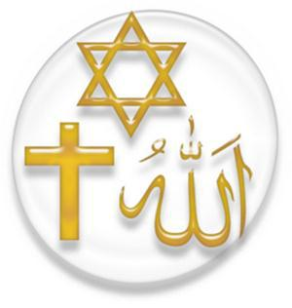

7

Actividad 1: LAS RELIGIONES ORIENTALES
HINDUÍSMO
Nombre del
fundador
Dónde surgió
Cuando surgió
Textos
sagrados
Imagen de
Dios
Moral
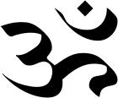


BUDISMO

Nombre del
Fundador

Dónde surgió

Cuando surgió

Textos
sagrados

Imagen de

Dios

Moral

8

Actividad 2: LAS RELIGIONES MONOTEÍSTAS


JUDAÍSMO

Nombre del
Fundador

Dónde surgió

Cuando surgió

Textos sagrados

Imagen de Dios

Moral


CRISTIANISMO

Nombre del
Fundador

Dónde surgió

Cuando surgió

Textos sagrados

Imagen de Dios

Moral


ISLAM

Nombre del
Fundador

Dónde surgió

Cuando surgió

Textos sagrados

Imagen de Dios

Moral

